青少年机器人技术等级考试理论综合试卷（三级）
分数：100 题数：30
一、单选题(共20题，共80分)
1. 流程图图例如下，与该图例功能对应的选项是？（ ）

A. 开始/结束
B. 输入/输出
C. 判断
D. 处理
试题编号：20240307091840445
试题类型：单选题
标准答案：A
试题难度：一般
试题解析：
考生答案：A
考生得分：4
是否评分：已评分
评价描述：
2. Arduino UNO/Nano主控板，在Mixly程序中使用变量保存电位器模块的返回值，下列选项中，该变量的数据类型最适合的是？（ ）

A. 整数型
B. 小数（浮点）型
C. 字节型
D. 布尔型
试题编号：20240307091840617
试题类型：单选题
标准答案：A
试题难度：
试题解析：
考生答案：C
考生得分：0
是否评分：已评分
评价描述：
3. 下列选项中，属于导体的是？（ ）

A. 橡皮擦
B. 干燥的木棒
C. 蒸馏水
D. 220Ω电阻
试题编号：20240307091839537
试题类型：单选题
标准答案：D
试题难度：
试题解析：
考生答案：D
考生得分：4
是否评分：已评分
评价描述：
4. 程序如下图所示，该程序结构对应是？（ ）
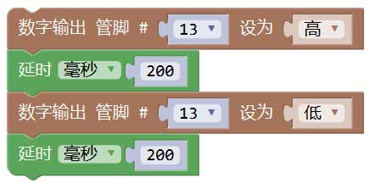
A. 顺序结构
B. 选择结构
C. 循环结构
D. 单分支结构
试题编号：20240307091840492
试题类型：单选题
标准答案：A
试题难度：一般
试题解析：
考生答案：A
考生得分：4
是否评分：已评分
评价描述：
5. 下列选项中，用于表示电流单位的是？（ ）

A. A
B. V
C. Ω
D. U
试题编号：20240307091839928
试题类型：单选题
标准答案：A
试题难度：
试题解析：
考生答案：B
考生得分：0
是否评分：已评分
评价描述：
6. 一般情况下，下图程序模块对应的器件类别是？（ ）
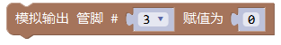
A. 传感器
B. 感受器
C. 执行器
D. 控制器
试题编号：20240307091840099
试题类型：单选题
标准答案：C
试题难度：一般
试题解析：
考生答案：C
考生得分：4
是否评分：已评分
评价描述：
7. 程序如下图所示，该程序中循环体被执行的次数是？（ ）
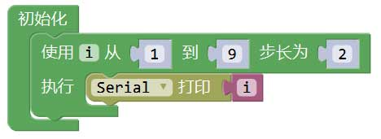
A. 1次
B. 2次
C. 5次
D. 9次
试题编号：20240307091840554
试题类型：单选题
标准答案：C
试题难度：一般
试题解析：
考生答案：D
考生得分：0
是否评分：已评分
评价描述：
8. Arduino UNO/Nano主控板，通过超声波传感器控制板载LED灯，程序模块如下，当超声波传感器返回的距离为10cm时，下列说法正确的是？（ ）

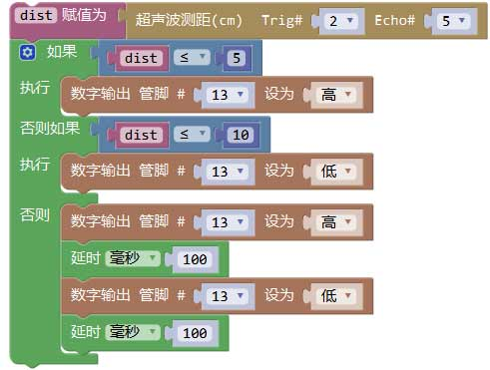
A. 板载LED灯点亮
B. 板载LED灯熄灭
C. 板载LED灯闪烁
D. 板载LED灯先点亮，然后保持熄灭
试题编号：20240307091841070
试题类型：单选题
标准答案：B
试题难度：一般
试题解析：
考生答案：B
考生得分：4
是否评分：已评分
评价描述：
9. Arduino UNO/Nano主控板，下图程序运行时，板载LED灯闪烁5次，变量i的值是？（ ）
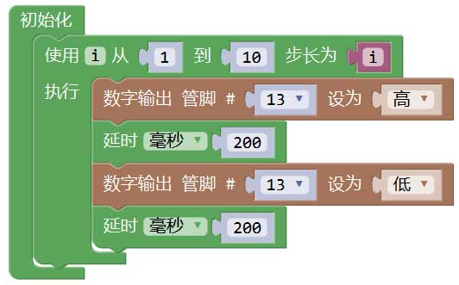

A. 1
B. 2
C. 3
D. 10
试题编号：20240307091840898
试题类型：单选题
标准答案：B
试题难度：一般
试题解析：
考生答案：B
考生得分：4
是否评分：已评分
评价描述：
10. 超声波测距模块如下，下列选项中说法错误的是？（ ）
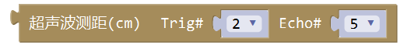
A. 通过该程序模块可以获得超声波传感器的返回值
B. 模块返回的距离单位是毫米
C. 超声波传感器通过引脚2接收触发信号
D. 超声波传感器通过引脚5返回检测数据
试题编号：20240307091840163
试题类型：单选题
标准答案：B
试题难度：一般
试题解析：
考生答案：B
考生得分：4
是否评分：已评分
评价描述：
11. 程序模块如下图所示，当变量i的值为1时，该程序模块的返回值是？（ ）
A. 0
B. 1
C. 255
D. 1023
试题编号：20240307091840664
试题类型：单选题
标准答案：C
试题难度：一般
试题解析：
考生答案：C
考生得分：4
是否评分：已评分
评价描述：
12. 关于下图程序模块，描述正确的是？（ ）
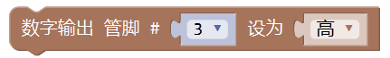
A. 从引脚3输入高电平数字信号
B. 从引脚3输入高电平模拟信号
C. 向引脚3输出高电平数字信号
D. 向引脚3输出高电平模拟信号
试题编号：20240307091841007
试题类型：单选题
标准答案：C
试题难度：一般
试题解析：
考生答案：C
考生得分：4
是否评分：已评分
评价描述：
13. Arduino UNO/Nano主控板，电位器模块连接到主控板的A1引脚，当电位器旋转至中间位置时，变量val的值是？（ ）
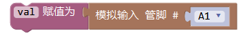
A. 0
B. 1
C. 511
D. 1023
试题编号：20240307091840960
试题类型：单选题
标准答案：C
试题难度：一般
试题解析：
考生答案：C
考生得分：4
是否评分：已评分
评价描述：
14. 下列电路符号中，用于标识按键开关的是？（ ）

A. 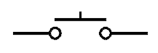
B. 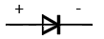
C. 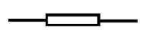
D. 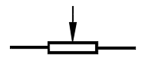
试题编号：20240307091839600
试题类型：单选题
标准答案：A
试题难度：
试题解析：
考生答案：A
考生得分：4
是否评分：已评分
评价描述：
15. Arduino UNO/Nano主控板的工作电压是？（ ）

A. 3V
B. 3.3V
C. 5V
D. 12V
试题编号：20240307091839647
试题类型：单选题
标准答案：C
试题难度：
试题解析：
考生答案：C
考生得分：4
是否评分：已评分
评价描述：
16. 通常情况下，LED灯属于？（ ）

A. 传感器
B. 执行器
C. 控制器
D. 感知器
试题编号：20240307091839396
试题类型：单选题
标准答案：B
试题难度：
试题解析：
考生答案：B
考生得分：4
是否评分：已评分
评价描述：
17. 通常情况下，我国居民生活用电采用的是？（ ）

A. 36V的交流电
B. 36V的直流电
C. 220V的交流电
D. 220V的直流电
试题编号：20240307091839459
试题类型：单选题
标准答案：C
试题难度：
试题解析：
考生答案：C
考生得分：4
是否评分：已评分
评价描述：
18. Arduino UNO/Nano主控板，下列选项中，控制板载LED灯点亮的是？（ ）

A. 
B. 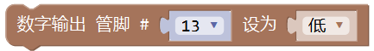
C. 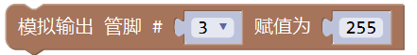
D. 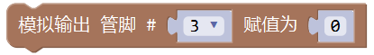
试题编号：20240307091839990
试题类型：单选题
标准答案：A
试题难度：一般
试题解析：
考生答案：A
考生得分：4
是否评分：已评分
评价描述：
19. 一般情况下，下列器件中，可用下图程序模块读取器件返回值的是？（ ）


A. 马达驱动模块
B. 电位器
C. 舵机
D. 按键模块
试题编号：20240307091840053
试题类型：单选题
标准答案：D
试题难度：一般
试题解析：
考生答案：D
考生得分：4
是否评分：已评分
评价描述：
20. Arduino UNO/Nano主控板，程序模块如下，该模块运行后，A0引脚的电压值为？（ ）
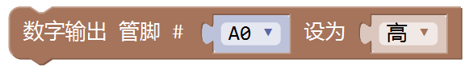
A. 0V
B. 5V
C. 0V~1.5V
D. 3.5V~5V
试题编号：20240307091840835
试题类型：单选题
标准答案：B
试题难度：一般
试题解析：
考生答案：D
考生得分：0
是否评分：已评分
评价描述：
二、多选题(共5题，共10分)
21. 下列有关Arduino的描述中，正确的是？（ ）

A. Arduino仅指硬件主控板
B. Arduino IDE是集成化开发环境，可用于程序的编写、调试、上传等
C. Arduino是一种开源硬件和软件平台
D. Arduino以开源的方式进行推广
试题编号：20240307091839709
试题类型：多选题
标准答案：B|C|D
试题难度：一般
试题解析：
考生答案：D|C|B
考生得分：2
是否评分：已评分
评价描述：
22. 下列选项中，表达式3≤i≤5对应的程序模块是？（ ）

A. 
B. 
C. 
D. 
试题编号：20240307091840726
试题类型：多选题
标准答案：A|C
试题难度：
试题解析：
考生答案：C|A
考生得分：2
是否评分：已评分
评价描述：
23. 下列选项中，表示元器件电源（正极）的符号标识有？（ ）

A. V
B. VCC
C. 5V
D. VEE
试题编号：20240307091839756
试题类型：多选题
标准答案：A|B|C
试题难度：
试题解析：
考生答案：B|A|C
考生得分：2
是否评分：已评分
评价描述：
24. 下列选项中，属于数字信号的是？（ ）

A. 音量的大小
B. 道路上行驶车辆的数量
C. 一天气温的变化
D. 公园内游客的数量
试题编号：20240307091840210
试题类型：多选题
标准答案：B|D
试题难度：一般
试题解析：
考生答案：B|D
考生得分：2
是否评分：已评分
评价描述：
25. 电路原理图如图所示，下列选项中，和电路原理图功能相一致的是？（ ）
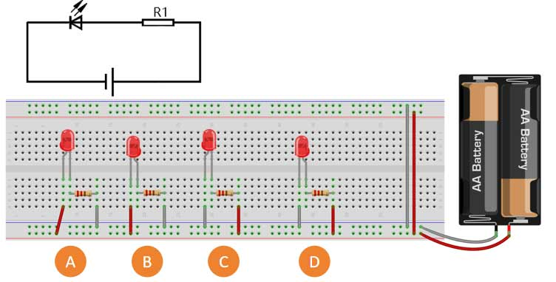
A. A
B. B
C. C
D. D
试题编号：20240307091840273
试题类型：多选题
标准答案：A|D
试题难度：一般
试题解析：
考生答案：D|C
考生得分：0
是否评分：已评分
评价描述：
三、判断题(共5题，共10分)
26. 根据欧姆定律可知，电阻两端的电压随着电流的增大而增大。（ ）

正确 错误
试题编号：20240307091840336
试题类型：判断题
标准答案：正确
试题难度：
试题解析：
考生答案：正确
考生得分：2
是否评分：已评分
评价描述：
27. 保存在Arduino UNO/Nano主控板EEPROM中的数据，主控板断电后不会丢失。（ ）

正确 错误
试题编号：20240307091839865
试题类型：判断题
标准答案：正确
试题难度：
试题解析：
考生答案：正确
考生得分：2
是否评分：已评分
评价描述：
28. Mixly程序设计中，0值表示真。（ ）

正确 错误
试题编号：20240307091840788
试题类型：判断题
标准答案：错误
试题难度：
试题解析：
考生答案：错误
考生得分：2
是否评分：已评分
评价描述：
29. 程序上传成功后，电路装置运行过程中，可以带电插拔元器件。（ ）

正确 错误
试题编号：20240307091839818
试题类型：判断题
标准答案：错误
试题难度：
试题解析：
考生答案：错误
考生得分：2
是否评分：已评分
评价描述：
30. Arduino UNO/Nano主控板，程序中采用数字输出模块向一个引脚输出高电平时，该引脚的电压在3.5V~5.5V之间。（ ）

正确 错误
试题编号：20240307091840382
试题类型：判断题
标准答案：错误
试题难度：
试题解析：
考生答案：错误
考生得分：2
是否评分：已评分
评价描述：

青少年机器人技术等级考试实际操作试卷（三级）
分数：100 题数：1
一、实操试题(共1题，共100分)
1. 主题：红外遥控指示器
器件：Atmega328P主控板1块，红外遥控器1个，红外接收模块1个，LED模块2个（LED_A和LED_B），舵机1个及相应辅件。以上模块也可使用分立器件结合面包板搭建。
任务要求：
舵机位于中间位置，LED_A和LED_B分别位于两侧45度位置。通过红外遥控器的1/2/3按键控制舵机的转动角度和LED灯的状态，具体说明如下：
(1)装置通电启动后，舵机处于90度位置，LED_A和LED_B处与熄灭状态；
(2)当红外遥控器的1键点击后，LED_A点亮，LED_B熄灭,舵机旋转至45度位置；
(3)当红外遥控器的3键点击后，LED_A熄灭，LED_B点亮,舵机旋转至135度位置；
(4)当红外遥控器的2键点击后，LED_A和LED_B均点亮,舵机旋转至90度位置；
(5)根据上述要求，绘制流程图；
(6)未作规定处可自行处理，无明显与事实违背即可。

说明：请考生在考试结束前，按照如下要求提交相关文件。
(1)将程序放在一个文件夹中，压缩为1个“rar或zip”格式文件，并命名为：DJKS3_身份证号，大小5M以下；
(2)将程序文件通过“上传附件”按钮进行上传；
(3)程序编写过程中不得打开其它示例程序，如发现，实操成绩按照0分处理。

评分项：
1.器件及器件连接（20分）
2.流程图绘制及功能（20分）
3.功能实现（60分）
(1)实现当装置通电启动后，舵机处于90度位置，LED_A和LED_B处与熄灭状态；（6分）
(2)实现当红外遥控器的1键点击后，LED_A点亮，LED_B熄灭；（9分）
(3)实现当红外遥控器的1键点击后，舵机旋转至45度位置；（9分）
(4)实现当红外遥控器的3键点击后，LED_A熄灭，LED_B点亮；（9分）
(5)实现当红外遥控器的3键点击后，舵机旋转至135度位置；（9分）
(6)实现当红外遥控器的2键点击后，LED_A和LED_B均点亮；（9分）
(7)实现当红外遥控器的2键点击后，舵机旋转至90度位置。（9分）

(1).新建文件夹.rar
试题编号：202403-R3-sc
试题类型：附件题
标准答案：
试题难度：一般
试题解析：
考生答案：
考生得分：0
是否评分：未评分
评价描述：
青少年机器人技术等级考试实际操作试卷（三级）-测评师
分数：100 题数：2
一、电路搭设(共1题，共20分)
1. 元器件：
(1) 装置中包含2个LED灯模块或LED灯；（2分）
(2) 装置中包含红外遥控器；（2分）
(3) 装置中包含红外接收模块；（2分）
(4) 装置中包含舵机；（2分）
电路搭设：
(5) LED灯模块或LED灯与主控板正确连接；（4分）
(6) 红外接收模块与主控板正确连接；（4分）
(7) 舵机和主控板正确连接。（4分）

试题编号：202403-R3-01
试题类型：简答题
标准答案：
试题难度：一般
试题解析：
考生答案：
考生得分：
是否评分：已评分
评价描述：
二、功能实现(共1题，共80分)
2. 说明：本程序有多种实现方法，只要效果符合要求即可。编写程序文件命名规则为：DJKS3_身份证号，考试完毕确认考生在考试页面以附件形式上传。
第一部分：流程图（20分）
流程图绘制：
(1)【起始框】有且绘制正确；（2分）
(2)【输入框】有且绘制正确；（2分）
(3)【判断框】有且绘制正确；（2分）
(4)【连接线】有闭环；（2分）
(5)流程图绘制整齐；（4分）
流程图功能：
(6)表达言辞清晰；（4分）
(7)表达基本正确。（4分）
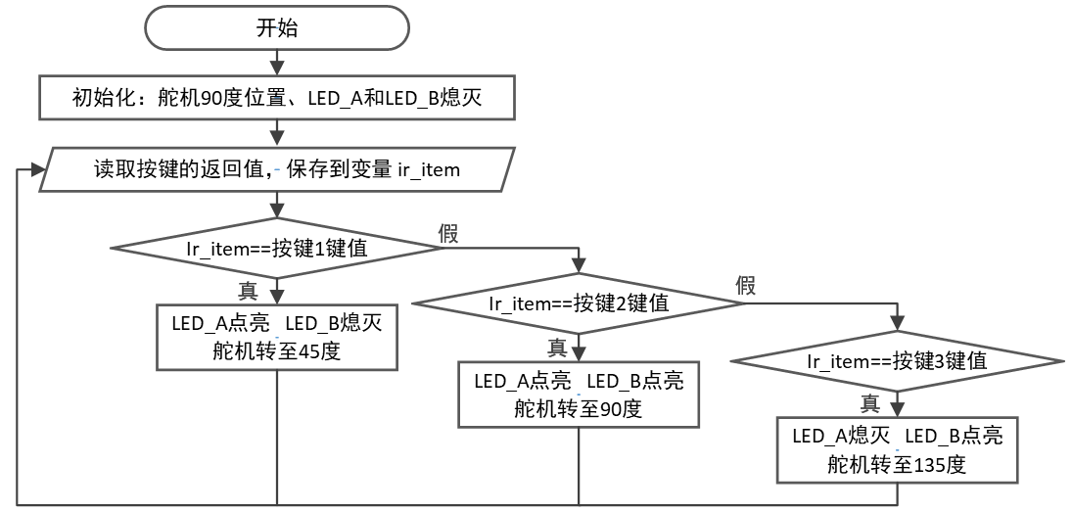
第二部分：程序功能实现（60分）
(1)实现当装置通电启动后，舵机处于90度位置，LED_A和LED_B处与熄灭状态；（6分）
(2)实现当红外遥控器的1键点击后，LED_A点亮，LED_B熄灭；（9分）
(3)实现当红外遥控器的1键点击后，舵机旋转至45度位置；（9分）
(4)实现当红外遥控器的3键点击后，LED_A熄灭，LED_B点亮；（9分）
(5)实现当红外遥控器的3键点击后，舵机旋转至135度位置；（9分）
(6)实现当红外遥控器的2键点击后，LED_A和LED_B均点亮；（9分）
(7)实现当红外遥控器的2键点击后，舵机旋转至90度位置。（9分）

试题编号：202403-R3-02
试题类型：简答题
标准答案：
试题难度：一般
试题解析：
考生答案：
考生得分：
是否评分：已评分
评价描述：

